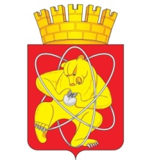

**Муниципальное образование «Закрытое административно –**

**территориальное образование Железногорск Красноярского края»**

**АДМИНИСТРАЦИЯ ЗАТО г. ЖЕЛЕЗНОГОРСК**

**ПОСТАНОВЛЕНИЕ**

10.02.2020 №299

**г. Железногорск**

О временном прекращении движения транспортных средств по ул. 22 партсъезда г. Железногорск 28.02.2020

В соответствии с Федеральным законом от 06.10.2003 №131-ФЗ «Об общих принципах организации местного самоуправления в Российской Федерации», Федеральным законом от 08.11.2007 № 257-ФЗ «Об автомобильных дорогах и о дорожной деятельности в Российской Федерации и о внесении изменений в отдельные законодательные акты Российской Федерации», законом Красноярского края от 24.05.2012 № 2-312 «О временных ограничении или прекращении движения транспортных средств по автомобильным дорогам регионального или межмуниципального, местного значения в границах населенных пунктов на территории Красноярского края», постановлением Правительства Красноярского края от 18.05.2012 №221-п «Об утверждении Порядка осуществления временных ограничения или прекращения движения транспортных средств по автомобильным дорогам регионального или межмуниципального, местного значения на территории Красноярского края» в целях обеспечения безопасности дорожного движения при проведении публичных и массовых мероприятий,

ПОСТАНОВЛЯЮ:

1. Ввести 28.02.2020 года при проведении торжественных мероприятий, посвященных 70-тилетию Федерального государственного унитарного предприятия «Горно-химический комбинат», временное прекращение движения автотранспортных средств по ул. 22 партсъезда на участке от ул. Ленина до ул. Свердлова с 7:30 до 18:30.

2. Муниципальному бюджетному учреждению «Комбинат благоустройства» (Н.Н. Пасечкин) обеспечить своевременную установку до начала временного прекращения движения и демонтаж после окончания временного прекращения движения дорожных знаков в местах согласно приложению.

3. Рекомендовать ОГИБДД МУ МВД России по ЗАТО г. Железногорск (Д.О. Калинин) в целях обеспечения безопасности дорожного движения принять участие в организации контроля за временным прекращением движения транспортных средств по улицам г. Железногорск, указанным в пункте 1 настоящего постановления.

4. Управлению городского хозяйства Администрации ЗАТО г. Железногорск (Л.М. Антоненко) письменно уведомить территориальное подразделение Управления ГИБДД ГУ МВД России по Красноярскому краю о введенном временном прекращении движения транспортных средств в месте, указанном в приложении к постановлению.

5. Управлению делами Администрации ЗАТО г. Железногорск (Е.В. Андросова) довести настоящее постановление до сведения населения через газету «Город и горожане».

6. Отделу общественных связей Администрации ЗАТО г. Железногорск (И.С. Пикалова) разместить настоящее постановление на официальном сайте муниципального образования «Закрытое административно-территориальное образование Железногорск Красноярского края» в информационно-телекоммуникационной сети «Интернет».

7. Контроль над исполнением настоящего постановления оставляю за собой.

8. Настоящее постановление вступает в силу после его официального опубликования.

Исполняющий обязанности

Главы ЗАТО г. Железногорск А.А. Сергейкин

Приложение

к постановлению Администрации ЗАТО г.Железногорск

от 10.02.2020 №299

Схема установки дорожных знаков 28.02.2020

на ул. 22 партсъезда на участке от ул. Ленина до ул. Свердлова с 07:30 до 18:30

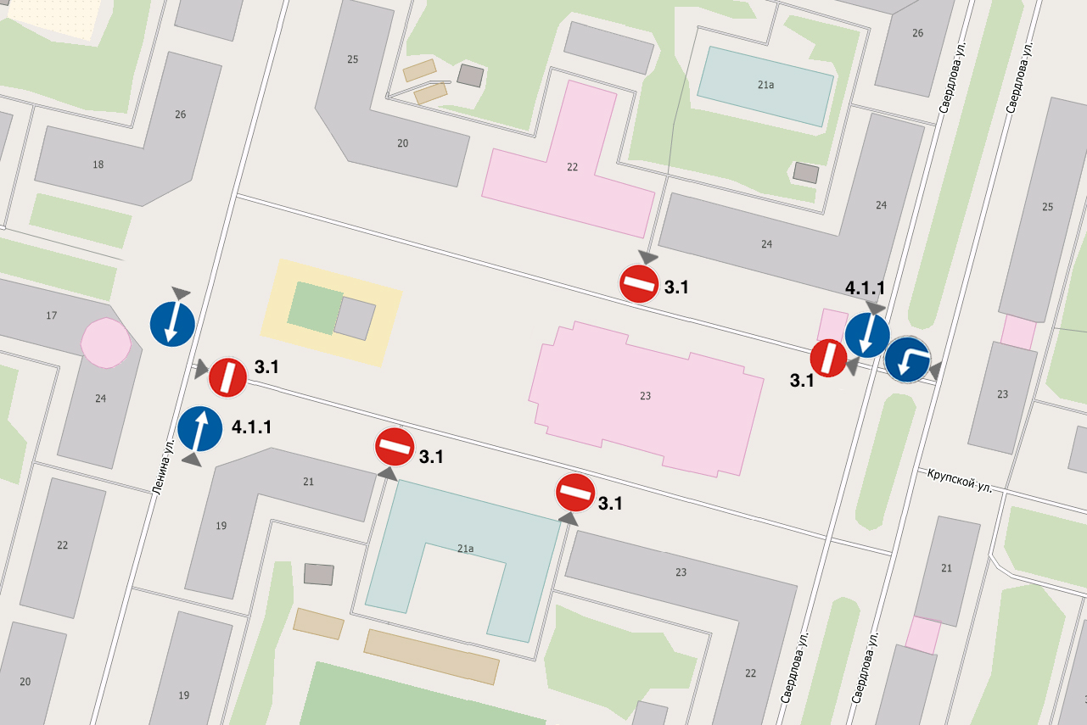

Знаки устанавливаются в соответствии с требованиями ГОСТ Р 52289-2004 «Технические средства организации дорожного движения. Правила применения дорожных знаков, разметки, светофоров, дорожных ограждений и направляющих устройств», ГОСТ Р 52290-2004 «Технические средства организации дорожного движения. Знаки дорожные. Общие технические требования».